# **Các yêu cầu chức năng của hệ thống**

1. Sơ đồ USE-CASE các chức năng tổng quát của hệ thống

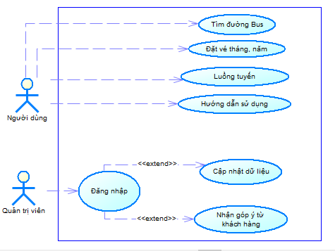

Hình 1: Sơ đồ Use Case tổng quát

1. Chức năng Người dùng
2. Tìm lịch Bus

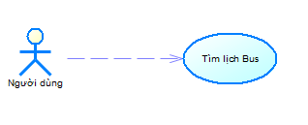

Hình 2:Tìm lịch Bus

|  |  |
| --- | --- |
| **Tên Use case:** Tìm Lịch Bus | **ID:** 001 |
| **Actor chính:** Người dùng | **Mức độ cần thiết:** Bắt Buộc |
| **Phân loại:** Cao |
| **Các thành phần tham gia và mối quan tâm :** Người dùng | |
| **Mô tả tóm tắt**: Cho một điểm đến và một điểm đi, ứng dụng có thể đề xuất các tuyến buýt cho phép hành khách đi từ điểm đến đến điểm đi đã cho. Nếu không có các tuyến buýt trực tiếp, hệ thống sẽ đề xuất thêm các đường đi để nối giữa các tuyến. | |
| **Trigger**: Có yêu cầu thực thi các chức năng bên trong hệ thống.  **Kiểu sự kiện:** Internal | |
| **Các mối quan hệ:**  **+Association (kết hợp):** Người dùng | |
| **Luồng xử lý bình thường của sự kiện:**   1. Khởi chạy ứng dụng web 2. Người dùng nhập hoặc tìm kiếm địa chỉ điểm đi và điểm đến tuyến Bus 3. Hệ thống kiểm tra tuyến Bus và hiển thị kết quả cho người dùng. Nếu không có các tuyến buýt trực tiếp, hệ thống sẽ đề xuất thêm các đường đi để nối giữa các tuyến. 4. Nếu không có tuyến hệ thống sẽ thông báo không có tuyến | |
| **Các luồng sự kiện con (Subflows):** | |
| **Luồng luân phiên/đặc biệt (Alternate/Exceptional flows)**: | |

1. Đăng ký vé tháng, năm

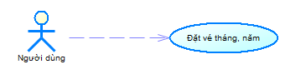

Hình 3: Đăng ký vè tháng, năm

|  |  |
| --- | --- |
| **Tên Use case:** Đặt vé tháng, năm | **ID:** 002 |
| **Actor chính:** Người dùng | **Mức độ cần thiết:** Cần thiết |
| **Phân loại:** Cao |
| **Các thành phần tham gia và mối quan tâm :** Người dùng | |
| **Mô tả tóm tắt**: Người dùng có sử dụng chức năng này để đặt vé tháng hoặc năm. | |
| **Trigger**: Có yêu cầu thực thi các chức năng bên trong hệ thống  **Kiểu sự kiện:** Internal | |
| **Các mối quan hệ:**  **+Association (kết hợp):** Người dùng | |
| **Luồng xử lý bình thường của sự kiện:**   1. Khởi chạy ứng dụng Web 2. Chọn chức năng đặt vé tháng, năm 3. Điền vào Forms thông tin( Họ tên, địa chỉ, ngày tháng năm sinh,…)   **Sub 1:** Kiểm tra thông tin điền vào   1. Sau đó ấn đăng ký 2. Kết thúc sự kiện | |
| **Các luồng sự kiện con (Subflows):**  **Sub 1: Kiểm tra thông tin điền vào**  Hệ thống sẽ kiểm tra thông tin điền vào xem các thông tin có hợp lệ hay không. Nếu hợp lệ thì gửi thông tin lên Cơ Sở Dữ Liệu. Ngược lại yêu cầu người dùng nhập lại. | |
| **Luồng luân phiên/đặc biệt (Alternate/Exceptional flows)**: | |

1. Luồng tuyến

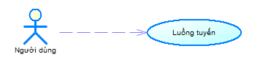

Hình 4: Chức năng luồng tuyến

|  |  |
| --- | --- |
| **Tên Use case:** Hiển thị luồng tuyến | **ID:** 003 |
| **Actor chính:** Người dùng | **Mức độ cần thiết:** Cần thiết |
| **Phân loại:** Cao |
| **Các thành phần tham gia và mối quan tâm :** Người dùng | |
| **Mô tả tóm tắt**: Người dùng có sử dụng chức năng này để xem thông tin các tuyến cụ thể mà mình sẽ đi qua. | |
| **Trigger**: Có yêu cầu thực thi các chức năng bên trong hệ thống  **Kiểu sự kiện:** Internal | |
| **Các mối quan hệ:**  **+Association (kết hợp):** Người dùng | |
| **Luồng xử lý bình thường của sự kiện:**   1. Khởi chạy ứng dụng Web 2. Chọn chức năng luồng tuyến 3. Hệ thống sẽ hiển thị đầy đủ thông tin các tuyến 4. Kết thúc sự kiện | |
| **Các luồng sự kiện con (Subflows):** | |
| **Luồng luân phiên/đặc biệt (Alternate/Exceptional flows)**: | |

1. Hướng dẫn sử dụng

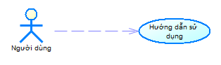

Hình 5: Chức năng hướng dẫn sử dụng

|  |  |
| --- | --- |
| **Tên Use case:** Hướng dẫn sử dụng | **ID:** 004 |
| **Actor chính:** Người dùng | **Mức độ cần thiết:** Cần thiết |
| **Phân loại:** Cao |
| **Các thành phần tham gia và mối quan tâm :** Người dùng | |
| **Mô tả tóm tắt**: Hệ thống sẽ hướng dẫn người dùng sử dụng dịch vụ | |
| **Trigger**: Có yêu cầu thực thi các chức năng bên trong hệ thống  **Kiểu sự kiện:** Internal | |
| **Các mối quan hệ:**  **+Association (kết hợp):** Người dùng | |
| **Luồng xử lý bình thường của sự kiện:**   1. Khởi chạy ứng dụng Web 2. Chọn chức năng hướng dẫn sử dụng 3. Hệ thống sẽ hiển thị các hướng dẫn sử dụng hệ thống 4. Kết thúc sự kiện | |
| **Các luồng sự kiện con (Subflows):** | |
| **Luồng luân phiên/đặc biệt (Alternate/Exceptional flows)**: | |

1. Chức năng của Quản Trị Viên
2. Chức năng cập nhật dữ liệu

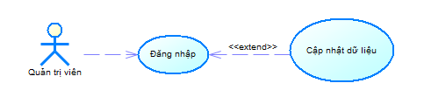

Hình 6: Chức năng cập nhật dữ liệu

|  |  |
| --- | --- |
| **Tên Use case:** Quản trị viên cập nhật dữ liệu | **ID:** 005 |
| **Actor chính:** Quản trị viên | **Mức độ cần thiết:** Cần thiết |
| **Phân loại:** Cao |
| **Các thành phần tham gia và mối quan tâm :** Quản trị viên | |
| **Mô tả tóm tắt**: Quản trị viên đăng nhập vào hệ thống bằng tài khoản được cung cấp và có thể cập nhật dữ liệu hệ thống | |
| **Trigger**: Có yêu cầu thực thi các chức năng bên trong hệ thống  **Kiểu sự kiện:** Internal | |
| **Các mối quan hệ:**  **+Association (kết hợp):** Quản trị viên  **+Extend(mở rộng):** Đăng nhập | |
| Luồng xử lý bình thường của sự kiện:   1. Khởi chạy ứng dụng Web 2. Đăng nhập vào bằng tài khoản Admin 3. Kiểm tra thông tin đăng nhập   **Sub 1:** Kiểm tra thông tin đăng nhập   1. Thực hiện chức năng cập nhật dữ liệu 2. Kết thúc sự kiện | |
| **Các luồng sự kiện con (Subflows):**  **Sub 1:** Kiểm tra thông tin đăng nhập   1. Kiểm tra tên người dùng admin và mật khẩu trong CSDL, nếu trùng khớp thì hiển thị giao diện ứng với phân quyền Quản trị viên và chuyển sang bước 4, nếu sai thì báo lỗi và chuyển sang bước 5 2. Kết thúc sự kiện | |
| **Luồng luân phiên/đặc biệt (Alternate/Exceptional flows)**:  **Bước 3:** Trong quá trình đăng nhập nếu có sự cố mất điện thì sẽ tự động đăng xuất tài khoản. | |

1. Chức năng nhận góp ý từ khách hàng

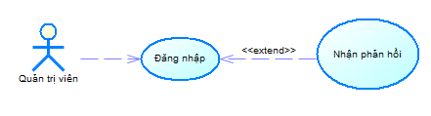

Hình 7: Chức năng nhận góp ý từ khách hàng

|  |  |
| --- | --- |
| **Tên Use case:** Quản trị viên nhận phản hồi từ khách hàng | **ID:** 006 |
| **Actor chính:** Quản trị viên | **Mức độ cần thiết:** Cần thiết |
| **Phân loại:** Cao |
| **Các thành phần tham gia và mối quan tâm :** Quản trị viên | |
| **Mô tả tóm tắt**: Quản trị viên đăng nhập vào hệ thống bằng tài khoản được cung cấp để xem các phản hồi hệ thống | |
| **Trigger**: Có yêu cầu thực thi các chức năng bên trong hệ thống  **Kiểu sự kiện:** Internal | |
| **Các mối quan hệ:**  **+Association (kết hợp):** Quản trị viên  **+Extend(mở rộng):** Đăng nhập | |
| Luồng xử lý bình thường của sự kiện:   1. Khởi chạy ứng dụng Web 2. Đăng nhập vào bằng tài khoản Admin 3. Kiểm tra thông tin đăng nhập   **Sub 1:** Kiểm tra thông tin đăng nhập   1. Thực hiện chức năng xem và phản hồi 2. Kết thúc sự kiện | |
| **Các luồng sự kiện con (Subflows):**  **Sub 1:** Kiểm tra thông tin đăng nhập   1. Kiểm tra tên người dùng admin và mật khẩu trong CSDL, nếu trùng khớp thì hiển thị giao diện ứng với phân quyền Quản trị viên và chuyển sang bước 4, nếu sai thì báo lỗi và chuyển sang bước 5 2. Kết thúc sự kiện | |
| **Luồng luân phiên/đặc biệt (Alternate/Exceptional flows)**:  **Bước 3:** Trong quá trình đăng nhập nếu có sự cố mất điện thì sẽ tự động đăng xuất tài khoản. | |

## Các yêu cầu phi chức năng

## Yêu cầu thực thi

- Máy chủ đảm bảo kết nối đồng thời vào hệ thống là 1000 người trở lên.

- Tốc độ đường truyền mạng tối thiểu download/upload là 3Mbps/512 Kbps

- Yêu cầu đăng ký của người dùng từ lúc summit form đăng ký đến khi nhận kết quả là không vượt quá 5s.

## Yêu cầu an toàn

- Các thao tác có liên quan đến cập nhật CSDL hoặc các thay đổi liên quan đến dữ liệu lưu trữ trên ổ cứng, phải được sự xác nhận của người dùng.

- Dữ liệu phải được sao lưu định kỳ và lưu trữ an toàn đề phòng khi hệ thống đột ngột bị ngưng do sự cố mất điện hoặc hư hỏng thiết bị.

## Yêu cầu bảo mật

- Các chức năng được hiển thị dựa trên phân quyền của từng nhóm người sử dụng.

- Sử dụng kết nối internet với giao thức mã hóa thông tin khi truyền tải trên mạng internet https.

- Tài khoản và mật khẩu có độ bảo mật cao.

## Các đặc điểm chất lượng phần mềm

- Độ chính xác và độ tin cậy cao.

- Có đội ngũ hỗ trợ kỹ thuật để tập huấn về hệ thống cho người sử dụng.

- Có thể kiểm thử.

- Dễ dàng thể bảo trì và nâng cấp khi hệ thống phát sinh các vấn đề mới.

- Tài liệu của dự án được quản lí có hệ thống, sẵn sàng cung cấp cho khách hàng khi có yêu cầu.

- Phần mềm đảm bảo vận hành tốt trên tất cả các trình duyệt web hiện nay.

## Các quy tắc nghiệp vụ

- Các nhóm người sử dụng chỉ có thể sử dụng các chức năng theo đúng nghiệp vụ của mình

- Mỗi người sử dụng phải có tài khoản riêng để đăng nhập vào hệ thống, bắt đầu phiên làm việc, đang xuất ra khỏi hệ thống để kết thúc phiên.